**МБОУ «СОШ№5 с. Нижнее Казанище»**

**Сценарий декады**

**По музыке, технологии и изобразительному искусству.**

**Посвящается дню матери.**

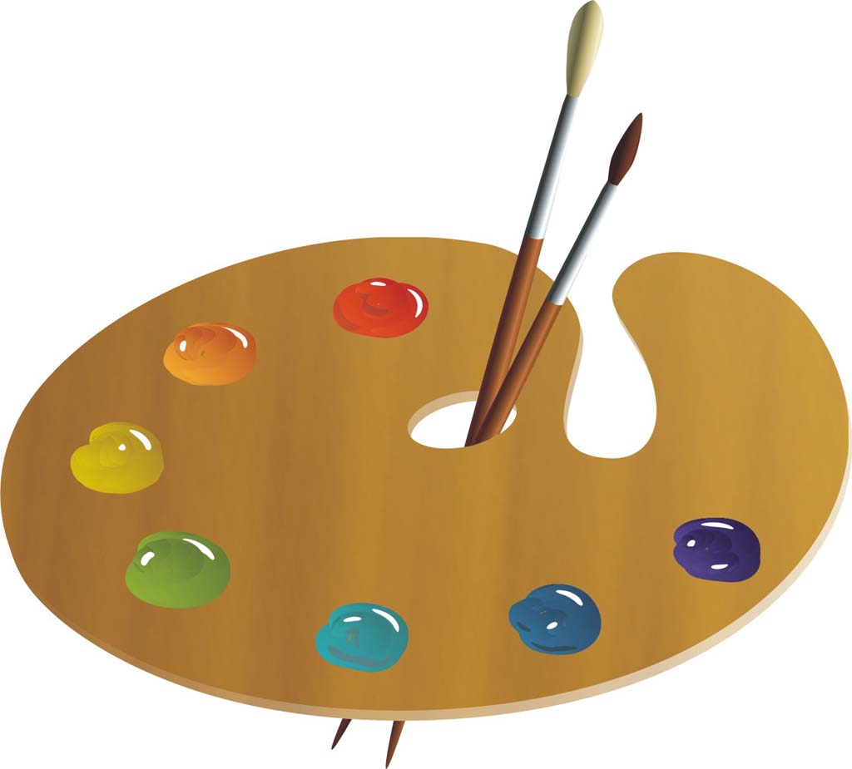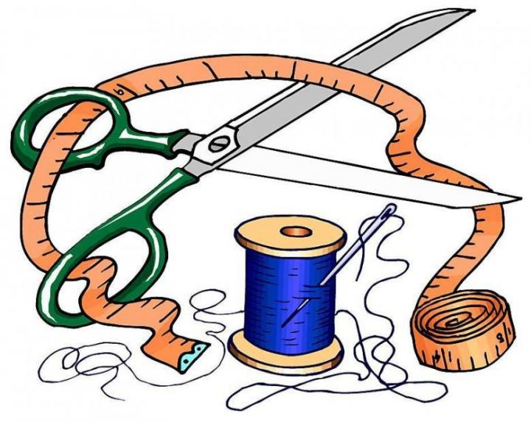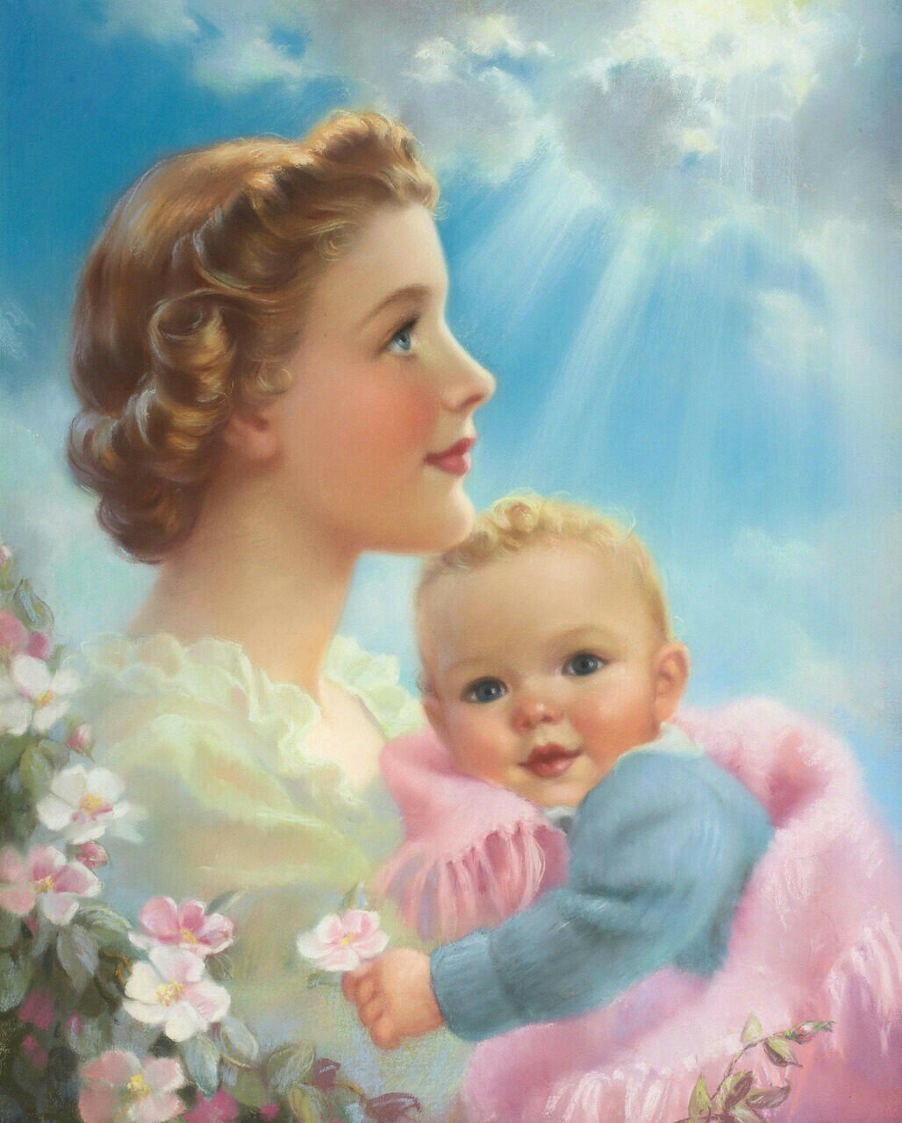

**Подготовили: Учитель музыки - Гаджихалатова Р.М.**

**Учитель технологии - Межиева З.Б.**

**Учитель ИЗО - Ахмедова У.**

**2019-2020**

**Сценарий открытия декады музыки,технологии и ИЗО**

**Учитель музыки:** **Здравствуйте, дорогие ребята!**

**Я очень рада видеть всех вас здоровыми и весёлыми. Но, ребята, меня волнует один вопрос: «Для чего мы живем на свете?»**

**ученик 1** **Для того, чтобы нести добро и свет всем людям. Во вселенной существуют Любовь, Добро и Красота, только в окружении их человек сможет стать Счастливым.**

**Ученик 2.**  **Дарить Любовь, создавать Красоту, и творить Добро – это полезное дело.**

**Учитель музыки:** **Конечно. Молодцы ребята! А кто же нас учит этому? Мама(отвечают дети)**

**Учитель музыки:** А скажите, какие школьные предметы предназначены для прославления Любви, Красоты и Добра? Я догадываюсь, а вы ребята?

**Ученик3**  наши любимые и легкие предметы музыка, ИЗО и технология.

**Учитель музыки.** Ребята, самое святое это «мама». Давайте посвятим этот урок нашим мамам.

**Учитель музыки:** Ребята, а что такое музыка?

**Ученик4** **Музыка** (греческое — муза). Музыка — вид искусства, который воздействует на человека посредством звуковых образов, отражающих его различные переживания и окружающую жизнь.

**Ученик5.** В отличие от пространственных искусств музыка, наряду с хореографией, театром и кино, относится к временным искусствам.

**Ученик5.**Одна из главных особенностей музыки в том, что она реально существует только в исполнении, в живом звучании.

**Учитель музыки:** Да, звучит очень много музыки, музыки самой разной — старинной и современной, так называемой «классической» и «легкой», исполняемой профессиональными артистами и любителями. Как разобраться, сориентироваться в этом безбрежном звуковом море?

**Ребята, а вы знаете сколько в музыке существует нот? (7)**

Перечислите их название? (до, ре, ми, фа, соль, ля, си )

А сейчас давайте немного поиграем отгадаем жанры музыки по их звучанию.

Итак, слушаем! (№1 - хип-хоп; №2 - рок; №3 - рэп; №4 – джаз; №5 – русский фольклор**).**

**Учитель ИЗО . Музыка это прекрасно. Но не для кого не секрет что ИЗО тесно связано с музыкой. Она даёт вдохновение художнику для создания прекрасных шедевров.**

**Так что же такое ИЗО ?**

**Ученик 1** ИЗО- это раздел пластических искусств, вид художественного творчества, целью которого является воспроизводство окружающего мира. Понятие объединяет различные виды живописи, графики и скульптуры.

**Ученик 2** С древнейших времен изобразительное искусство присутствовало в жизни человека, который сначала примитивно, а потом все более умело и осмысленно пытался передать графическое отображение окружающих природных процессов и собственных эмоциональных переживаний.

**Ученик 3.** И в десять лет, и в семь, и в пять

Все дети любят рисовать.

И каждый смело нарисует

Всё, что его интересует.

**Ученик 4.** Всё вызывает интерес:

Далёкий космос, ближний лес,

Цветы, машины, сказки, пляски…

**Ученик 5.** Всё нарисуем!

Были б краски,

Да лист бумаги на столе,

Да мир в семье и на Земле.

**Учитель технологии** : А теперь давайте обратимся к следующему виду искусства – технологии.

Я считаю что урок технологии тоже тесно связан с музыкой и ИЗО.

А как вы думаете ребята, почему,

**Ученик 1 .Чтобы сочинить музыку и написать картину, нужно трудиться и применять различные технологии.**

**Учитель технологии. Правильно. Молодец.**

**Ученик 2** Кто на свете самый главный,

Самый добрый, самый славный?

Кто он? как его зовут?

Ну, конечно, это труд!

**Ученик 3** .Кто на свете самый умный,

Самый старый, самый юный?

Кто он? как его зовут?

Ну, конечно, это труд!

**Ученик 3** Кто на все века и годы

Настоящий Царь природы?

Царь полей, заводов, руд?

Кто он? как его зовут?

Ну, конечно, это труд!

**Учитель технологии** :

А сейчас давайте проверим вас и поиграем в игру «Оч.умелые ручки». Но задания ребят мы поменяем местами. На сцену приглашаются девушка и парень, девушка будет забивать гвоздь в дощечку, а парень пришивать пуговицу. А мы их поддерживать. Кто первый, тот и выиграл. На старт, внимание, марш.

Звучит музыка .

**Учитель ИЗО.** А теперь ребята такое задание.

Класс делится на 2 команды.

**Учитель технологии** Первая команда рисует а вторая команда будет мастерить. Команды будут делать то, что будет написано в конверте.

**Учитель музыки:** Но так как все эти предметы связаны и дружат между собой, я предлагаю всем вместе работать и петь.

И так, песенка про маму…………………………………………….

Выставка поделок и рисунков.

**Учителя:** все ребята молодцы. Замечательные рисунки и поделки получились. И спели хорошо. На этом наш объединённый урок посвящённый дню матери завершён**. Всего вам доброго ребята. До свидания**.